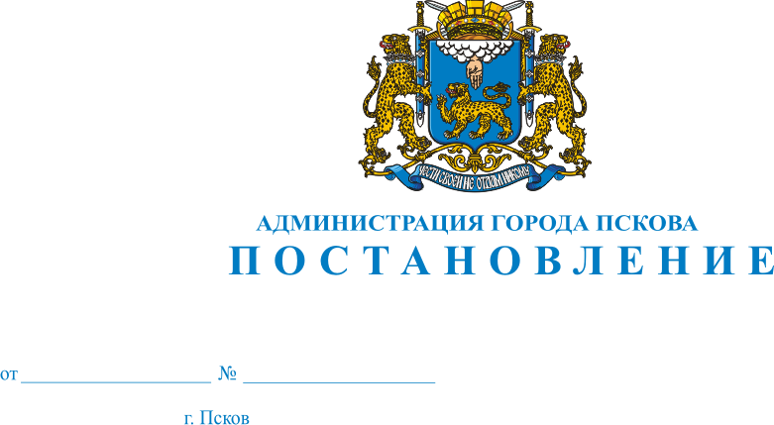
668
04.05.2023

О внесении изменений в постановление Администрации города Пскова от 23.05.2017 № 688 «Об утверждении Положения об установлении стимулирующих выплат руководителям муниципальных предприятий муниципального образования «Город Псков», предельного уровня соотношения среднемесячной заработной платы руководителей, заместителей руководителей, главных бухгалтеров предприятий и среднемесячной заработной платы работников предприятий»

В связи со структурными изменениями в Администрации города Пскова, руководствуясь статьями 28, 32 Устава муниципального образования «Город Псков», Администрация города Пскова

ПОСТАНОВЛЯЕТ:

1. Внести в приложение к постановлению Администрации города Пскова от 23.05.2017 № 688 «Об утверждении Положения об установлении стимулирующих выплат руководителям муниципальных предприятий муниципального образования «Город Псков», предельного уровня соотношения среднемесячной заработной платы руководителей, заместителей руководителей, главных бухгалтеров предприятий и среднемесячной заработной платы работников предприятий» следующие изменения:
1) в пункте 6 раздела 4 «Порядок установления ежемесячной премии по итогам работы» слова «распоряжение Администрации города Пскова» заменить словами «распоряжение Главы города Пскова»;
2) в пункте 4 раздела 5 «Порядок установления премии по итогам работы за год» слова «распоряжение Администрации города Пскова» заменить словами «распоряжение Главы города Пскова».

2. Настоящее постановление вступает в силу со дня его официального опубликования.
3. Опубликовать настоящее постановление в газете «Псковские Новости» и разместить на официальном сайте муниципального образования «Город Псков» в сети Интернет.
4. Контроль за исполнением настоящего постановления оставляю за собой.

Глава города Пскова Б.А. Елкин

